Hướng dẫn sử dụng hành chính nhân sự
J-PULSE | Bản giao diện ngày 23/09/2026
Tài liệu hướng dẫn nhân viên và người phụ trách hành chính nhân sự thao tác trên Quản lý nhân sự, Cổng hành chính và Thư viện tệp. Mỗi bước có ảnh chụp giao diện thực tế và mũi tên đỏ chỉ vị trí cần thao tác. Ảnh đã được che thông tin cá nhân. Các mục hiển thị khác nhau theo quyền tài khoản và cơ sở được phân quyền.
Lưu ý: ảnh hộp duyệt được chụp khi không có đơn chờ. Phần Duyệt/Từ chối được mô tả theo giao diện và luồng xử lý của mã nguồn hiện hành; các nút đó chỉ xuất hiện khi có đơn đến cấp của người duyệt.

1 Truy cập các khu vực

Bước 1 Mở Quản lý nhân sự
Sau khi đăng nhập, chọn Quản lý nhân sự ở thanh menu trái. Nếu không thấy mục này, tài khoản chưa được cấp quyền xem hồ sơ nhân viên; liên hệ người quản trị quyền của đơn vị.
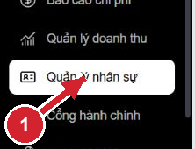

Bước 2 Mở Cổng hành chính
Chọn Cổng hành chính ở menu trái. Trang mở mặc định tại thẻ Chấm công; chọn Hành chính để thao tác nghỉ phép và hồ sơ hành chính của bản thân.
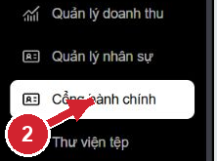

Bước 3 Mở Thư viện tệp
Chọn Thư viện tệp ở menu trái. Tại đây có Biểu mẫu, Bộ biểu mẫu, Quy trình và Tệp đã tải lên; các nút tạo hoặc sửa chỉ xuất hiện theo quyền tài khoản.
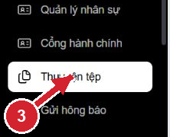

2 Quản lý nhân sự

Bước 4 Tìm và lọc hồ sơ
Ở đầu danh sách, nhập tên, mã nhân viên hoặc email vào ô tìm kiếm. Dùng bộ lọc cơ sở và trạng thái để thu hẹp kết quả; nhấp vào dòng nhân viên để mở chi tiết. Các chỉ số phía trên là số hồ sơ đang hiển thị, đang làm việc, đã liên kết tài khoản và hợp đồng sắp hết hạn.
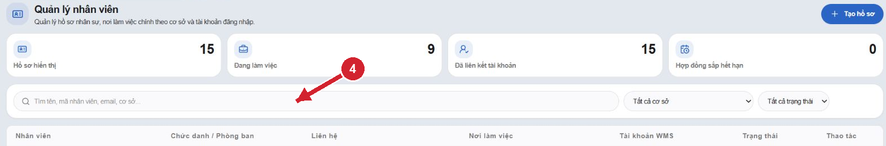

Bước 5 Bắt đầu tạo hồ sơ
Chọn Tạo hồ sơ ở góc trên bên phải. Điền Mã nhân viên, Họ và tên, Nơi làm việc chính là các trường bắt buộc. Bổ sung chức danh, bộ phận, email, điện thoại và trạng thái hồ sơ nếu có.
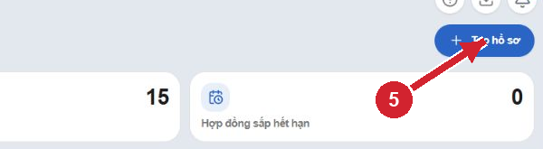

Bước 6 Khai báo các mốc lao động
Trong biểu mẫu tạo hồ sơ, chọn trạng thái lao động ban đầu phù hợp và nhập các mốc bắt đầu/kết thúc thử việc, bắt đầu chính thức hoặc ngày nghỉ việc theo hồ sơ thực tế. Có thể thêm ghi chú và liên kết tài khoản đăng nhập đã tồn tại.
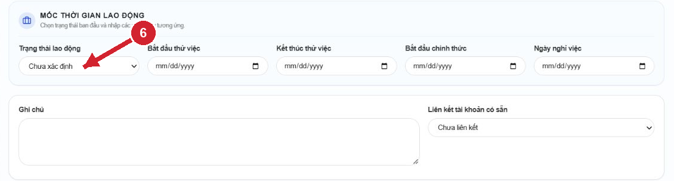

Bước 7 Chọn tùy chọn và lưu hồ sơ
Nếu muốn tạo hợp đồng cùng hồ sơ, bật Thêm hợp đồng ngay; nếu cần tài khoản đăng nhập mới, bật Tạo tài khoản đăng nhập đi kèm hồ sơ này rồi hoàn tất các trường xuất hiện. Kiểm tra lại nơi làm việc và chọn Lưu.


Bước 8 Chỉnh sửa thông tin hồ sơ
Tìm nhân viên trong bảng, bấm biểu tượng bút chì ở cột Thao tác, sửa các trường thông tin công việc hoặc liên hệ rồi chọn Lưu. Trạng thái lao động của hồ sơ đã có lịch sử không đổi trực tiếp tại đây; dùng chức năng chuyển trạng thái ở bước kế tiếp.
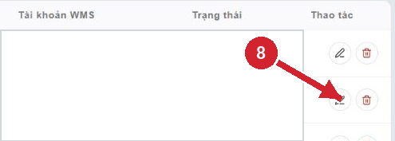

Bước 9 Mở cập nhật trạng thái lao động
Bấm vào dòng nhân viên để mở Chi tiết hồ sơ, ở thẻ Hồ sơ bấm biểu tượng lịch/chuyển trạng thái bên cạnh tên. Kiểm tra đúng mã nhân viên trước khi tạo lệnh.
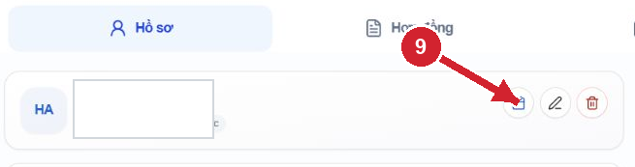

Bước 10 Ghi nhận chuyển trạng thái
Trong cửa sổ Trạng thái lao động, chọn trạng thái mới theo các lựa chọn hệ thống cho phép, nhập Ngày hiệu lực và Lý do. Nếu chuyển từ thử việc sang chính thức, điền ngày kết thúc thử việc khi biểu mẫu yêu cầu; nếu chấm dứt làm việc, kiểm tra ảnh hưởng tới hợp đồng và quyền truy cập trước khi bấm Ghi nhận chuyển trạng thái. Lịch sử ở khung bên phải lưu từng lần thay đổi.
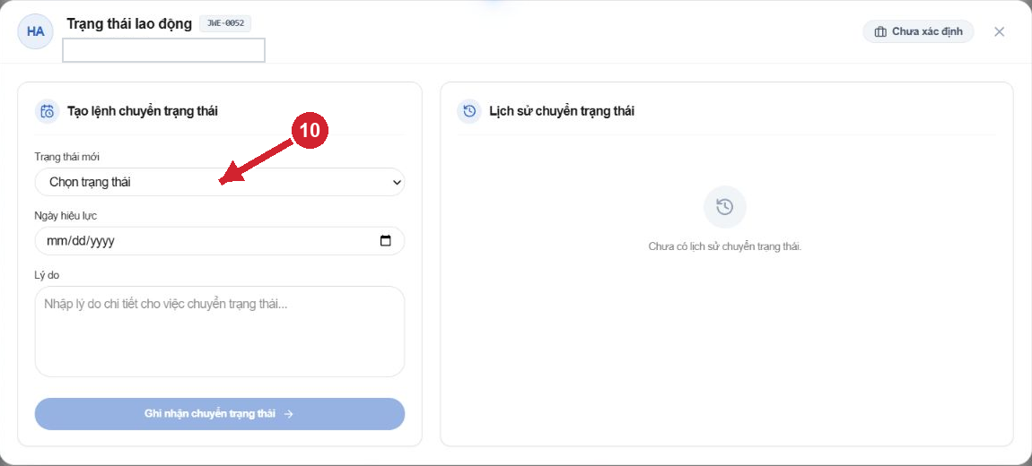

Bước 11 Xem và tạo hợp đồng
Trong Chi tiết hồ sơ, mở thẻ Hợp đồng. Chọn Tạo hợp đồng, nhập số hợp đồng, loại, ngày bắt đầu và ngày kết thúc theo định dạng DD-MM-YYYY, thêm ghi chú hoặc PDF rồi chọn Lưu. Dùng Import lịch sử khi cần chuyển các hợp đồng cũ từ tệp Excel và PDF liên quan.
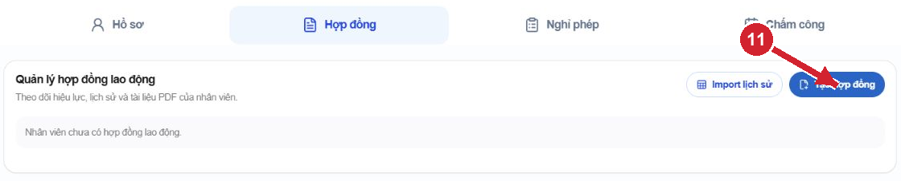

Bước 12 Điền biểu mẫu hợp đồng
Số hợp đồng và ngày bắt đầu là bắt buộc; ngày kết thúc xuất hiện theo loại hợp đồng. Tệp đính kèm chỉ nhận PDF tối đa 10 MB. Kiểm tra đúng nhân viên và thời hạn trước khi lưu.
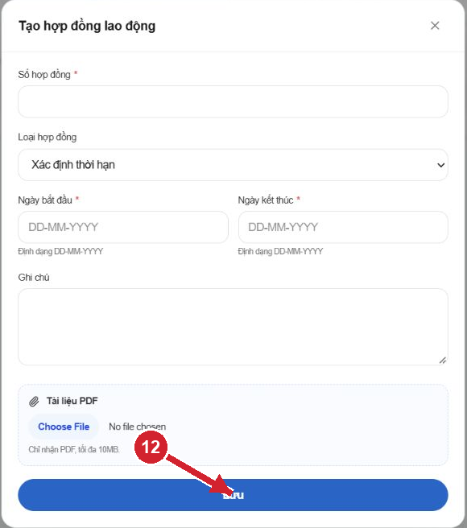

Bước 13 Xem phép của một nhân viên
Trong Chi tiết hồ sơ, mở thẻ Nghỉ phép để xem số ngày còn lại, chờ duyệt, đã dùng và lịch sử. Người có quyền quản trị có thể chọn Nhập lịch sử nghỉ phép hoặc Điều chỉnh số dư ngày phép ngay từ thẻ này; khi mở từ hồ sơ, nhân viên được điền sẵn.
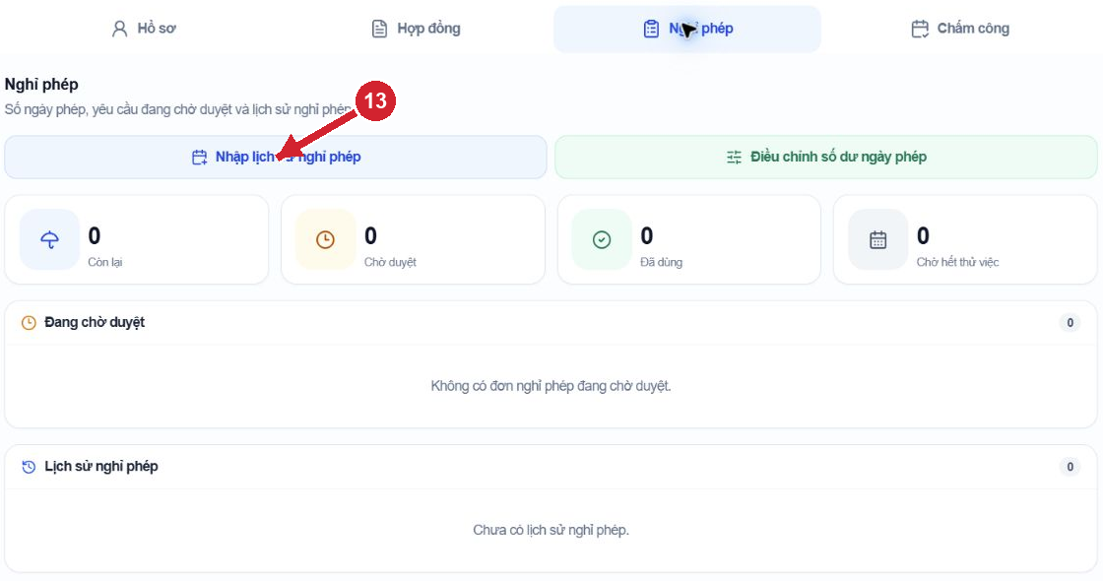

3 Xin nghỉ phép và theo dõi đơn

Bước 14 Chọn Hành chính và tạo yêu cầu
Trong Cổng hành chính, chọn Hành chính. Xem thẻ Số ngày phép của tôi để biết số dư và số đơn chờ duyệt, sau đó bấm Tạo yêu cầu hoặc ô Xin nghỉ phép trong Tạo yêu cầu nhanh.
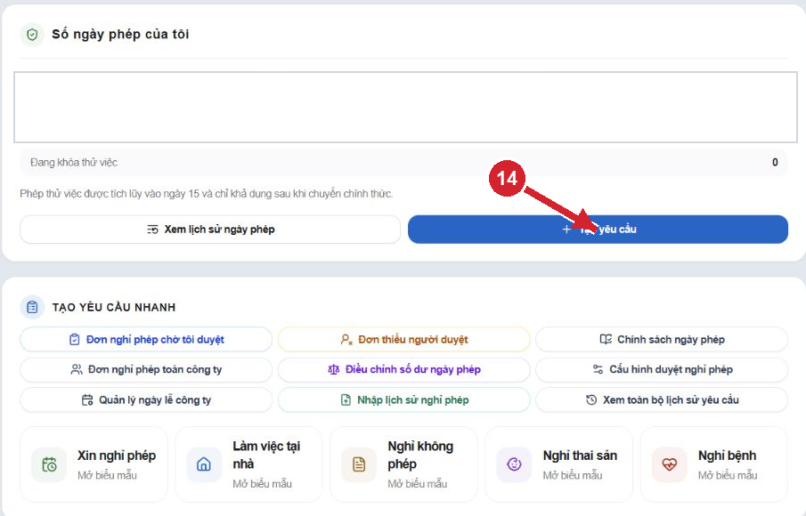

Bước 15 Chọn loại yêu cầu
Ở Tạo yêu cầu, chọn Xin nghỉ phép, Làm việc tại nhà, Nghỉ không phép, Nghỉ thai sản hoặc Nghỉ bệnh. Loại đã chọn quyết định cách hệ thống xử lý ngày phép và quy trình duyệt; đọc lại loại đơn trước khi chọn ngày.
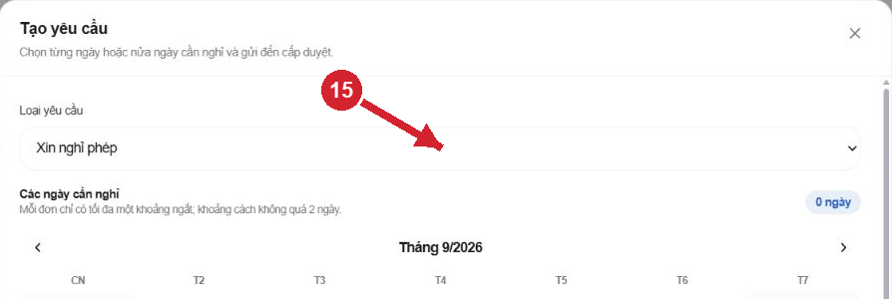

Bước 16 Chọn ngày nghỉ
Bấm từng ngày trên lịch. Dùng mũi tên hai bên tên tháng để chuyển tháng. Cuối tuần và ngày lễ bị khóa theo cấu hình; khi chọn nhiều ngày, hệ thống hiển thị tổng số ngày. Mỗi đơn chỉ có tối đa một khoảng ngắt và khoảng cách không quá hai ngày.
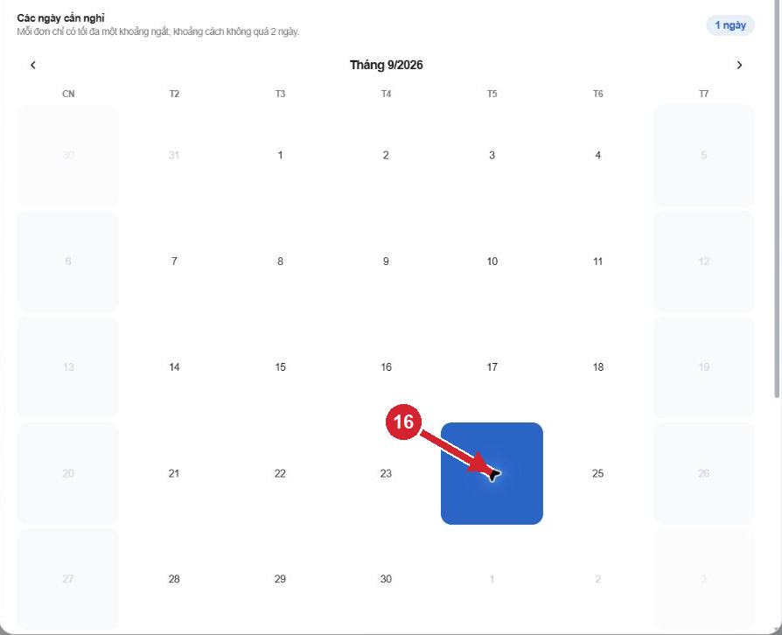

Bước 17 Chọn cả ngày hoặc nửa ngày
Với từng ngày đã chọn, mở danh sách Thời lượng nghỉ và chọn Cả ngày, Buổi sáng hoặc Buổi chiều. Kiểm tra lại tổng số ngày sau khi đổi thời lượng; bấm biểu tượng thùng rác cạnh ngày nếu chọn nhầm.
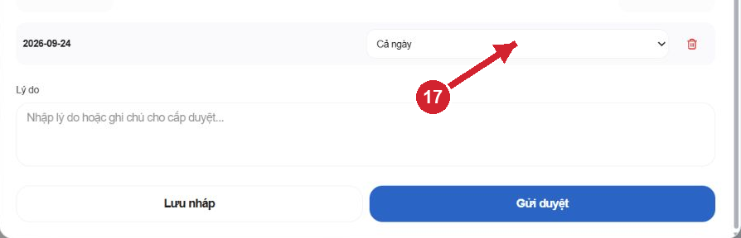

Bước 18 Nhập lý do và gửi duyệt
Điền lý do rõ ràng để người duyệt có đủ thông tin. Chọn Lưu nháp nếu cần hoàn thiện sau, hoặc Gửi duyệt để chuyển đơn sang cấp duyệt đầu tiên. Sau khi gửi, theo dõi trạng thái trong Lịch sử xin nghỉ phép; không coi đơn là được duyệt cho đến khi trạng thái hiển thị Đã duyệt.
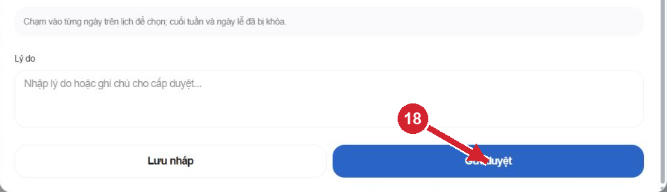

Bước 19 Theo dõi, gửi nháp hoặc hủy đơn
Chọn Xem toàn bộ lịch sử yêu cầu tại Cổng hành chính. Lọc theo trạng thái hoặc loại nghỉ và đọc tiến trình từng cấp. Đơn Nháp có nút Gửi duyệt; đơn Nháp hoặc Chờ duyệt có thể Hủy yêu cầu sau khi nhập lý do hủy. Đơn đã hoàn tất chỉ dùng để tra cứu.
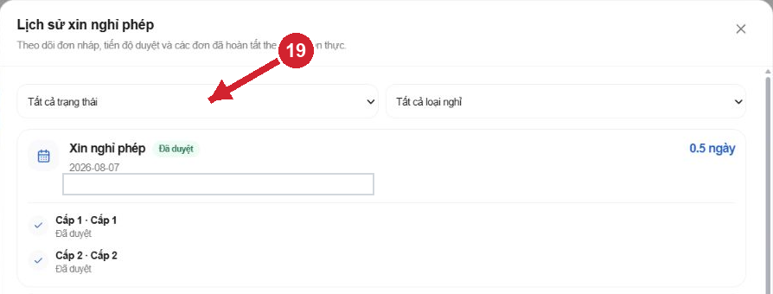

4 Duyệt nghỉ phép

Bước 20 Mở hộp đơn chờ duyệt
Người được chỉ định duyệt chọn Đơn nghỉ phép chờ tôi duyệt trong Tạo yêu cầu nhanh. Chỉ khi cấp trước đã duyệt thì đơn mới hiện ở cấp của mình; huy hiệu số lượng thể hiện đơn đang chờ. Ảnh minh họa là trạng thái không có đơn chờ.


Bước 21 Kiểm tra và quyết định
Khi có đơn, đọc tên và mã nhân viên, loại nghỉ, từng ngày/nửa ngày, tổng số ngày, lý do và cấp duyệt. Nhập ghi chú xử lý nếu cần rồi bấm Duyệt hoặc Từ chối; từ chối bắt buộc có lý do. Kiểm tra thông báo lưu thành công và trạng thái đơn được cập nhật. Ảnh đang chụp hộp rỗng nên không thể hiện nút quyết định; vị trí nút chỉ xuất hiện trên thẻ của đơn thực tế.


Bước 22 Tra cứu đơn toàn công ty
Người có quyền xem toàn bộ chọn Đơn nghỉ phép toàn công ty, dùng ô tìm kiếm và bộ lọc Trạng thái, Loại nghỉ. Bấm một đơn để xem các cấp duyệt và kết quả. Đây là màn hình tra cứu; thao tác duyệt thực hiện trong hộp đơn chờ tôi duyệt.
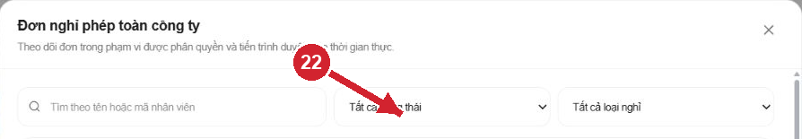

Bước 23 Cấu hình cấp duyệt
Người có quyền cấu hình chọn Cấu hình duyệt nghỉ phép. Bật các cấp cần dùng, tối đa ba cấp, rồi chọn Duyệt theo role hoặc Chỉ định người duyệt và chọn giá trị tương ứng. Chọn Lưu cấu hình duyệt; kiểm tra lại cấp 1, cấp 2, cấp 3 trước khi áp dụng vì đơn được xử lý theo thứ tự.
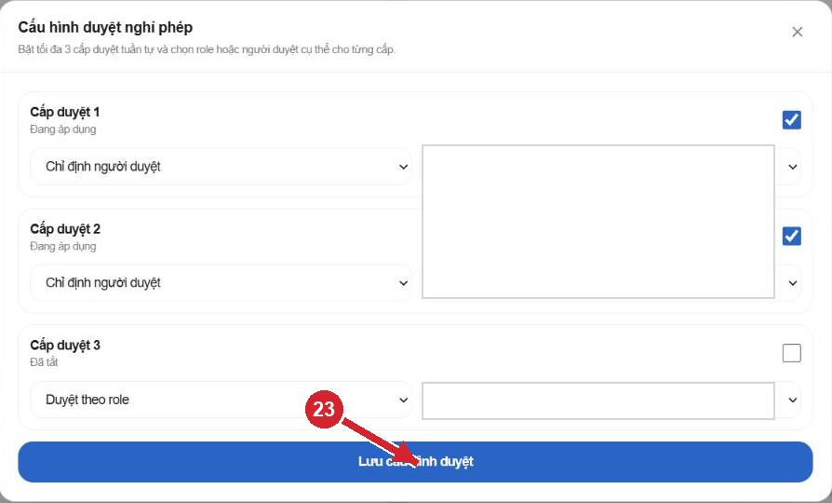

5 Quản trị ngày phép và bổ sung lịch sử

Bước 24 Xem và cập nhật chính sách ngày phép
Chọn Chính sách ngày phép trong Cổng hành chính. Nhập Số ngày cộng mỗi tháng và Giới hạn ngày phép mỗi năm, sau đó Lưu chính sách. Giao diện hiện ghi ngày cộng phép cố định là ngày 15, phép năm cũ hết hạn sau 31/03 và phép thử việc chỉ khả dụng khi chuyển chính thức.
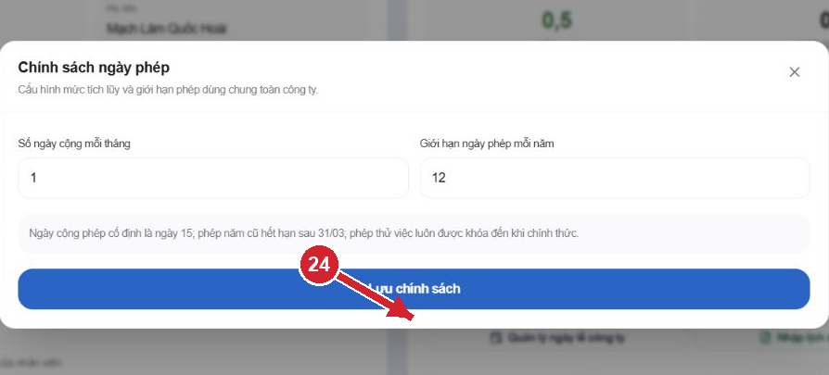

Bước 25 Khai báo ngày lễ công ty
Chọn Quản lý ngày lễ công ty. Chọn ngày, nhập tên ngày lễ tiếng Việt và tiếng Trung nếu sử dụng, rồi bấm Thêm ngày lễ. Ngày lễ đã khai báo được loại khỏi các ngày nhân viên có thể chọn để xin nghỉ.
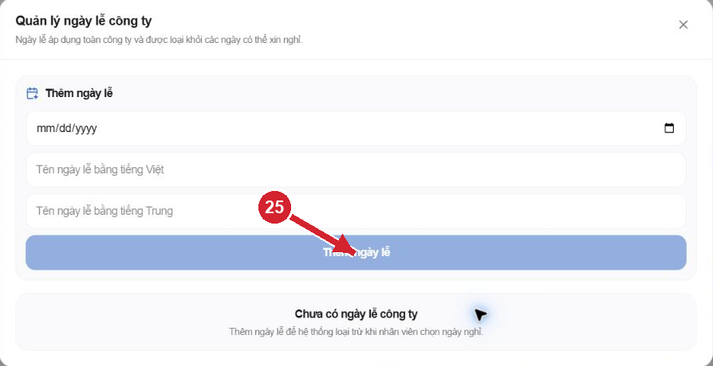

Bước 26 Điều chỉnh số dư ngày phép
Chọn Điều chỉnh số dư ngày phép. Tìm và chọn nhân viên, nhập Năm phép, Ngày ghi nhận, số ngày tăng (+) hoặc giảm (−), và lý do. Bấm Xác nhận điều chỉnh; hệ thống ghi một bút toán mới, không ghi đè lịch sử cũ. Kiểm tra lại kết quả trong Xem lịch sử ngày phép.
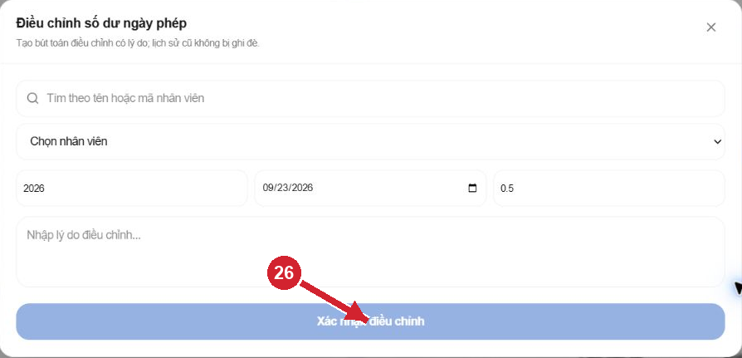

Bước 27 Mở nhập lịch sử thủ công
Chọn Nhập lịch sử nghỉ phép trong Cổng hành chính, sau đó chọn Nhập thủ công. Tìm theo tên hoặc mã nhân viên, chọn nhân viên và Loại nghỉ. Có thể vào cùng chức năng từ thẻ Nghỉ phép của một hồ sơ để hệ thống điền sẵn nhân viên.
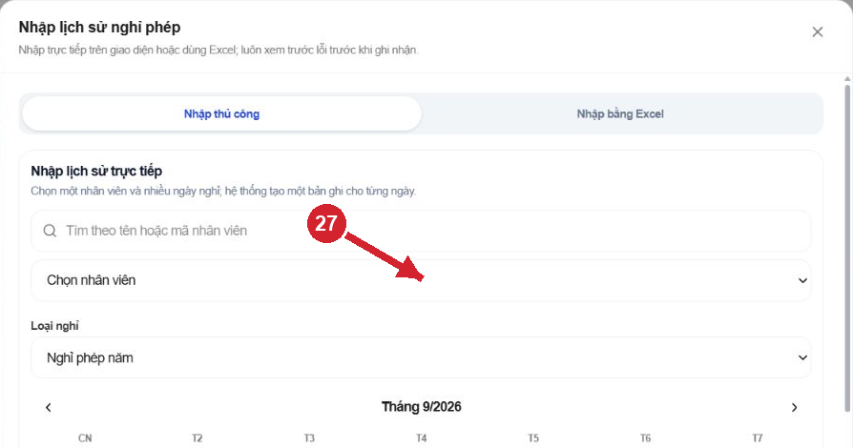

Bước 28 Chọn ngày, thời lượng và xem trước
Chọn từng ngày lịch sử trên lịch, đặt Cả ngày hoặc nửa ngày cho từng ngày và nhập lý do. Bấm Kiểm tra và xem trước. Hệ thống tạo một dòng lịch sử cho mỗi ngày đã chọn; chỉ ghi nhận sau khi bản xem trước hợp lệ. Không dùng chức năng này để sửa đè đơn cũ.
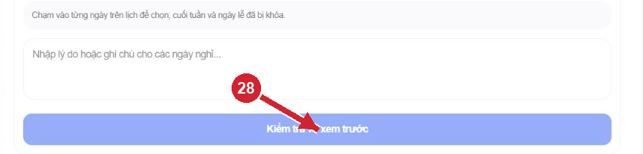

Bước 29 Tải mẫu nhập bằng Excel
Trong Nhập lịch sử nghỉ phép, chọn Nhập bằng Excel rồi bấm Tải tệp mẫu. Mẫu v1.0 có danh sách nhân viên và hướng dẫn điền; mỗi tệp tối đa 100 dòng và 10 MB. Giữ nguyên cấu trúc cột, nhập mã nhân viên, ngày YYYY-MM-DD, năm phép, số ngày, loại dữ liệu, loại nghỉ, trạng thái, thời lượng và lý do.
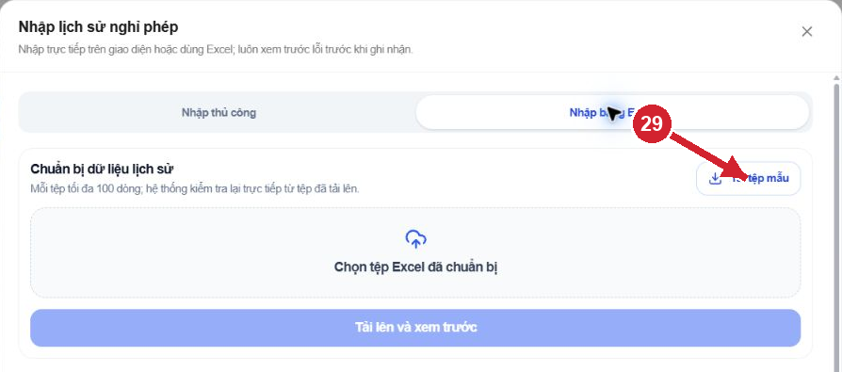

Bước 30 Tải tệp và kiểm tra
Bấm Chọn tệp Excel đã chuẩn bị, chọn tệp .xlsx rồi bấm Tải lên và xem trước. Kiểm tra Tổng dòng, Hợp lệ và Có lỗi. Nếu có lỗi, mở từng dòng lỗi để sửa trong tệp hoặc biểu mẫu và tạo bản xem trước mới. Bản xem trước có bất kỳ dòng lỗi nào không cho Ghi nhận lịch sử.
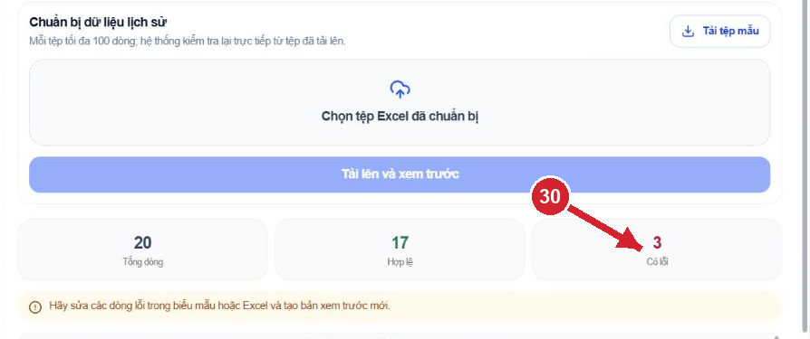

Bước 31 Ghi nhận và đối chiếu lịch sử
Khi tất cả dòng hợp lệ, bấm Ghi nhận lịch sử tại cuối bảng xem trước và chờ trạng thái Hoàn tất. Mở lại Các lần nhập gần đây nếu cần kiểm tra kết quả, rồi đối chiếu thẻ Nghỉ phép của nhân viên và Lịch sử ngày phép. Với dữ liệu phép đã dùng, sắp xếp dòng cộng phép trước dòng trừ phép để số dư mô phỏng hợp lệ.
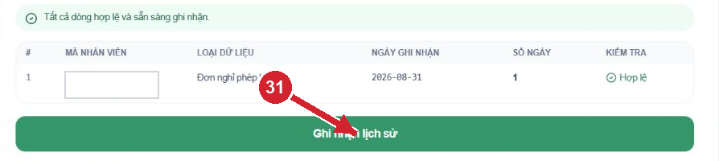

6 Chấm công trong Cổng hành chính

Bước 32 Xem lịch chấm công
Mở Cổng hành chính và chọn Chấm công. Chọn Tuần hoặc Tháng, khoảng thời gian, cơ sở và nhân viên; các chấm màu thể hiện đã check-in, chờ check-in, vắng và ngày nghỉ. Nút Check-in chỉ khả dụng khi cấu hình cơ sở và điều kiện xác thực cho phép.
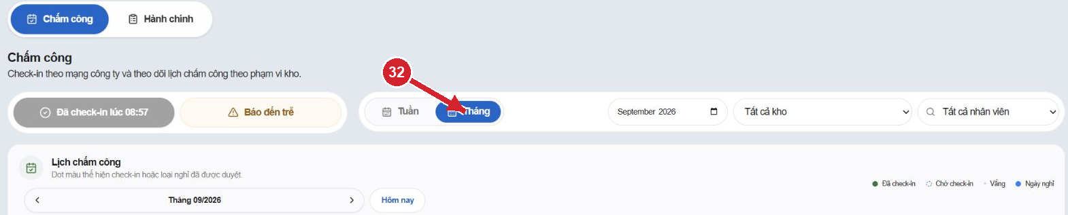

Bước 33 Báo đến trễ
Bấm Báo đến trễ, chọn ngày chấm công và giờ dự kiến đến, nhập lý do rồi bấm Gửi báo trễ. Sau khi gửi, ghi chú xuất hiện cạnh lịch sử chấm công trong ngày để người quản lý theo dõi.
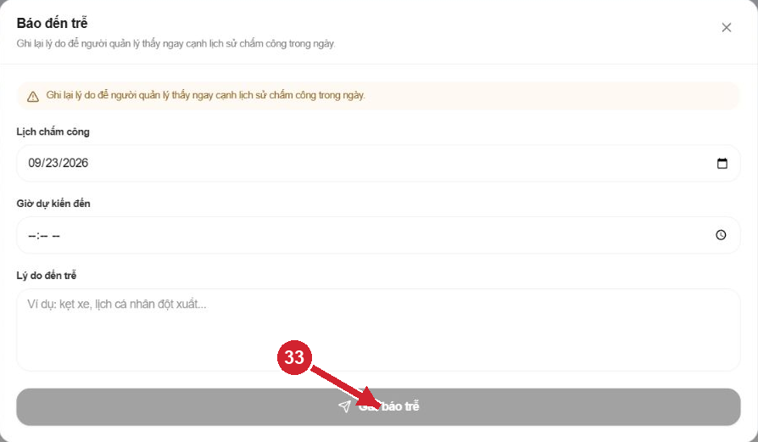

7 Thư viện tệp hành chính

Bước 34 Lọc và tải biểu mẫu
Ở Thư viện tệp, chọn Biểu mẫu rồi bấm phân loại Hành chính. Có thể tìm theo tên hoặc lọc định dạng. Trên thẻ tệp, bấm biểu tượng mở để xem hoặc biểu tượng tải xuống để lưu bản hiện hành; ví dụ đang có Đơn xin nghỉ phép, Đơn xin thôi việc và Giấy giới thiệu.
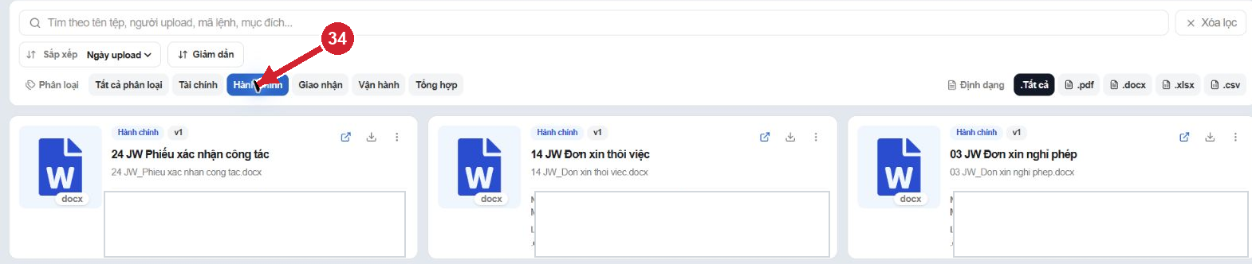

Bước 35 Tải biểu mẫu hành chính mới lên
Nhập Tên biểu mẫu và Mô tả, chọn Phân loại là Hành chính, bấm Chọn tệp biểu mẫu rồi Upload. Trang Biểu mẫu nhận PDF, DOCX, XLSX và CSV; kiểm tra tệp hiển thị trong danh sách sau khi tải lên.
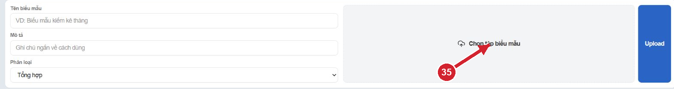

Bước 36 Mở thao tác biểu mẫu
Trên thẻ biểu mẫu cần quản lý, bấm dấu ba chấm. Menu có Chỉnh sửa thông tin, Cập nhật phiên bản và Xóa theo quyền được cấp. Kiểm tra tên biểu mẫu trước khi chọn thao tác.
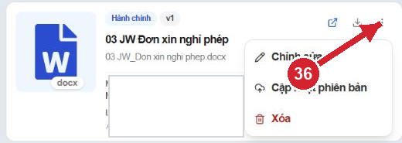

Bước 37 Chỉnh sửa tên, mô tả và phân loại
Chọn Chỉnh sửa, cập nhật tên, mô tả hoặc phân loại và bấm Lưu thay đổi. Chức năng này cập nhật thông tin biểu mẫu; để thay tệp nội dung, dùng Cập nhật phiên bản.
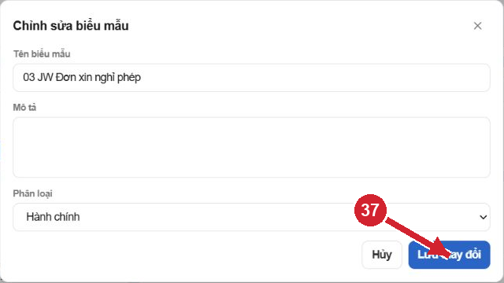

Bước 38 Cập nhật phiên bản biểu mẫu
Chọn Cập nhật phiên bản, bấm Chọn tệp phiên bản mới rồi bấm Cập nhật phiên bản. Kiểm tra thẻ biểu mẫu hiển thị số phiên bản mới và dùng lịch sử phiên bản khi có để tra cứu bản cũ.
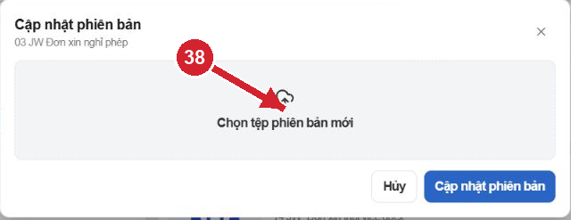

Bước 39 Tạo bộ biểu mẫu
Chọn Bộ biểu mẫu rồi Tạo bộ biểu mẫu. Nhập tên, mô tả chức năng, chọn các biểu mẫu thuộc bộ; có thể gắn thêm quy trình phù hợp. Bấm Lưu bộ biểu mẫu. Bộ giúp người dùng tìm nhóm tệp theo nghiệp vụ.
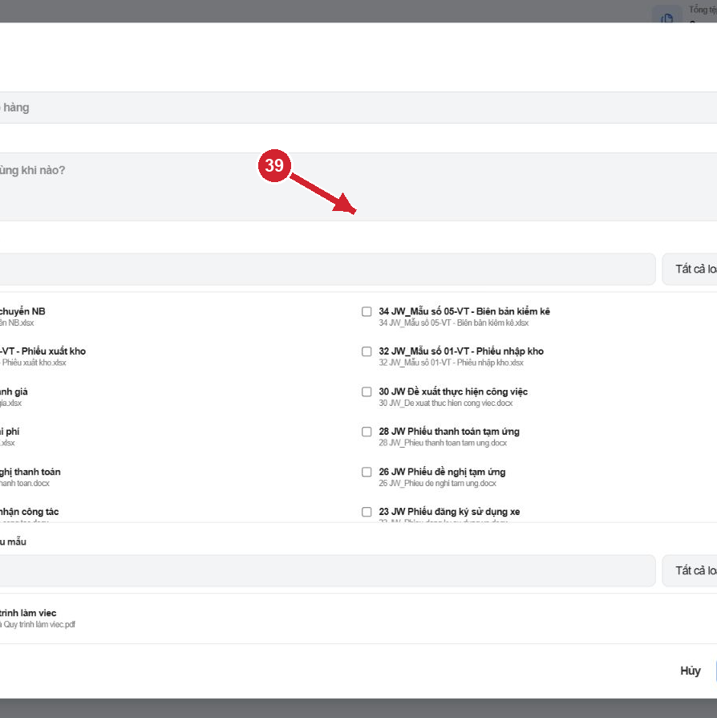

Bước 40 Xem và tải quy trình
Chọn Quy trình để tìm tài liệu PDF, lọc theo loại quy trình và dùng Xem trực tiếp hoặc Tải xuống. Người có quyền tải lên nhập tên, mô tả, chọn loại Hành chính và PDF tối đa 20 MB rồi bấm Tải lên quy trình.
